Čecho-Slováci získali jedinečné snímky zatmění Slunce.
Byly zachráněny při vyloupení auta

Tisková zpráva České astronomické společnosti z 6. dubna 2017

Prstencové zatmění Slunce viditelné letos v únoru v Argentině se stalo cílem česko-slovenských astronomů. Díky přízni počasí se jim podařilo získat jedinečný záznam úkazu, který následně zpracoval brněnský matematik prof. Miloslav Druckmüller z Fakulty strojního inženýrství VUT v Brně. Výsledek ukazuje úkaz v té nejvěrnější podobě, jakou se kdy podařilo získat. Záznam, jenž vznikl na klasický film, je o to vzácnější, že jako jediný z bohatého nafotografovaného materiálu nebyl odcizen během následné loupeže v argentinském městě Bariloche.
Do Argentiny se za pozoruhodným úkazem vydaly dvě skupiny – fotograf Jan Sládeček z Prahy a pak dvoučlenný česko-slovenský tým, fotografové Petr Horálek z Pardubic a Daniel Sokol z Trenčína. Všichni fotografové za úkazem vyrazili do blízkosti městečka Facundo. Cílem bylo zaznamenat velmi krátké prstencové zatmění Slunce 26. února 2017, při němž Měsíc zakryl přes 99 procent slunečního disku. Temný disk Měsíce byl úhlově menší než disk Slunce, nezakryl naši hvězdu po celé ploše a pozorovatelé tak nakrátko mohli očima vidět sluneční „prstýnek“ na nebi a tzv. Bailyho perly. Právě moment, kdy se disk Měsíce dotýkal vnitřní části disku Slunce, fotografy zajímal nejvíce. Při tak výrazném procentu zakrytí mělo být možné zachytit i značně slabší vrstvu sluneční atmosféry - chromosféru a dokonce i náznak slabé koróny, a to v návaznosti na oslnivou fotosféru (tedy tu vrstvu Slunce, která nám oslnivě září na pozemské obloze).
Plán expedice byl vytvořen ve spolupráci s prof. Druckmüllerem z Fakulty strojního inženýrství VUT v Brně a byl založen na použití klasického negativního barevného filmu.
„V posledních letech v astronomické fotografii dominuje digitální záznam obrazu a klasický film se zdá být již definitivně mrtev. Prstencové zatmění Slunce je však ukázkou toho, že to není tak docela pravda,“ vysvětluje prof. Druckmüller. „Kontrast jasů převyšující hodnotu 1:5 000 000, který je nutné při snímání prstencového zatmění zvládnout, je zcela mimo možnosti digitálních fotoaparátů a ani skládání mnoha různých expozic by v tomto případě nic nevyřešilo. Klasický barevný negativní film je však schopen tento kontrast zvládnout na jediném snímku. Extrémní dynamický rozsah je to, co činí tento typ filmu dodnes zcela nenahraditelným.“
Na snímání úkazu byl použit film FujiColor Superia 200, což byl dle brněnského profesora ten nejvhodnější, a malý teleskop typu Maksutov-Cassegrain s ohniskovou vzdáleností 1250 mm. Protože nikdo neměl praktické zkušenosti s volbou správné expozice pro tento extrémní případ, byl zvolen „expoziční vějíř“, kdy fotoaparát snímá za sebou automaticky tři různé expozice. Samotné pozorování zatmění pak byl velmi obtížný úkol. Práce s fotoaparátem byla nepříjemná a do jisté míry i riskantní pro zrak, neboť během focení bylo nutné sejmout filtr tlumící jas nezakrytého a oslnivého „prstýnku“ Slunce. K dispozici bylo jen 36 políček filmu, tedy jen 12 pokusů (trojic expozic). Bylo nutné přesně vystihnout optimální moment pro zachycení chromosféry a koróny. Nebylo možné jen tak snímat obrázky podle hodinek, byla nutná i velká dávka intuice.
Ani následný proces zpracování nebyl vůbec jednoduchý, ale výsledky jsou vskutku doposud neviděné. Profesor Druckmüller je navíc dokonce proložil snímky z družice NASA Solar Dynamic Observatory a doostřil vlastním programem. „Obrazy byly převedeny do digitální podoby scannerem Nikon Cool Scan 4000,“ popisuje brněnský matematik celý postup. „Byla odečtena barevná maska negativního filmu a obraz byl převeden na pozitiv. Pak byla matematicky vytvořena maska odstraňující částečně rozptýlené světlo. Dále byl použit adaptivní filtr pro snížení velkého globálního kontrastu a nakonec byl odfiltrován aditivní šum. Každý proces vyžadoval i přes využití výkonného počítače notnou dávku trpělivosti. Nakonec mě výsledky tak zaujaly, že jsem je prolnul s družicovými obrazy Slunce, pořízenými z vesmíru v čase blízkému času zatmění v Argentině. Na kompozitních obrazech lze tak vidět ze Země zachycenou chromosféru Slunce, jak navazuje na další vrstvy sluneční atmosféry v oblastech okolo slunečního rovníku. Sluneční póly jsou bez informace o chromosféře, neboť tuto část Slunce při pozorování z Facunda Měsíc nezakryl až k okraji.“
Petr Horálek i Jan Sládeček pozorovali zatmění z různých míst prakticky identickou technikou. Počasí měli takřka ideální: bezvětří a úplně jasno. Snímky Jana Sládečka, který byl přímo ve městě Facundo, ovšem při následném zpracování vykázaly několik neduhů – zejména výrazné optické odlesky a bohužel i náznak velmi slabé jemné oblačnosti či spíše kouře ve vzduchu někde mezi objektivem a úkazem. Petr Horálek úkaz zachytil v otevřené přírodě asi 4 km jižně od Facunda za zcela dokonalých podmínek a prakticky bezchybně. Ale ani jeho záznam se neobešel bez trablí. Jen díky velkému štěstí totiž nebyl film se snímky zatmění součástí nenávratně odcizeného materiálu a techniky při následné loupeži ve městě Bariloche.
„Pět dní po zatmění jsme projížděli městem Bariloche a zastavili poblíž centra, abychom si vybrali z bankomatu nějakou hotovost na další cestu,“ popisuje incident Horálek. „Bylo to za bílého dne a ještě v místě četných policejních hlídek. I přesto jsme ale po návratu k zamknutému autu prožili příšerný šok. Sklo zadních pravých dveří bylo rozbité a velká část techniky byla fuč. Všude roztříštěné sklo a bohužel policie nám nijak nepomohla. Zloději nám ukradli téměř všechny foťáky, karty, zálohované snímky i počítač. Ztráty byly nevyčíslitelné. Jako zázrakem však film samotný v autě zůstal. V ten moment se stal tím nejvzácnějším, co z celé expedice zbylo. V Česku jsem pak s velkou paranoiou vložil důvěru Janu Sládečkovi, který s obří úctou a pod maximálním dohledem nechal vyvolat film u jedné pražské firmy a následně dodal profesoru Druckmüllerovi. Když mně o týden později pan profesor telefonicky informoval, že ty výsledky jsou v pořádku a vypadají fantasticky, ohromně mi to zlepšilo náladu. Přeci jen jsem jinak přišel o spoustu dalších jedinečných astronomických snímků, které jsem během celé cesty pořídil.“ Horálek ještě s humorem dodává, že kromě filmu se krádeži vyhnula už jen vítězná volná vstupenka z tomboly zimního stadionu v Oravské Lesné, kam rád chodí bruslit.
Prstencové zatmění Slunce, i když velmi tenké a krátké (v případě tohoto úkazu trvající jen 53 sekund), má z hlediska vědecké fotografie ještě hodně daleko do zatmění úplného. Obloha při něm není dostatečně tmavá na to, aby bylo možné pozorovat sluneční korónu. Proto od začátku bylo jasné, že cíle expedice nebudou vědecky hodnotné, ale jejich experimentální přínos bude opravdu velký. Šlo o pokus pořídit obrazy fascinujícího úkazu, který téměř nejde smysluplně vyfotografovat. Pokud je použit filtr ke ztlumení světla fotosféry, dostaneme na snímku prstencového zatmění bílý kroužek, který si můžeme snadno nasimulovat na počítači a samotný záběr tedy nemá hlubší než estetickou hodnotu. Navíc lze počítačem vytvořit obraz v dokonalosti, které je v realitě jen velmi obtížné se přiblížit. Slunce je totiž téměř dokonalá koule a profil okraje Měsíce je díky kosmickým sondám perfektně znám. Pokud budeme naopak snímat úkaz bez filtru, dostaneme často jen změť reflexů způsobených extrémním jasem nezakryté části fotosféry. Pořídit kvalitní obrazy prstencového zatmění je tedy mimořádně obtížný úkol. Tento úkol se nakonec podařilo splnit a výsledné obrazy výrazně překonávají to, v co všichni zúčastnění doufali. Jsou to podle všech doposud dostupných materiálů nejlepší existující snímky prstencového zatmění Slunce. Výsledky tak mají především velkou vzdělávací hodnotu.

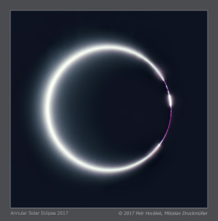
Jeden z unikátních záběrů prstencového zatmění Slunce. Na snímku je vidět jak oslnivá fotosféra ve tvaru neúplného prstýnku, tak narůžovělá chromosféra vpravo, kde se již tmavý disk blíží k okraji Slunce. Autoři: Petr Horálek, Miloslav Druckmüller.

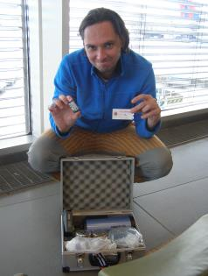
Petr Horálek s tím, co mu zbylo po krádeži techniky a fotografického materiálu v Argentině. V pravé ruce drží nevyvolaný film se záznamem zatmění. Foto: Daniel Sokol.

Poznámky
Prof. Miloslav Druckmüller (nar. 1954) je český matematik, fotograf a profesor na fakultě Strojního inženýrství Vysokého učení technického v Brně. Zabývá se především matematickými metodami ve zpracování digitální fotografie, v čemž dosahuje světových úspěchů. Jeho nejznámějším přínosem jsou revoluční snímky sluneční koróny při úplných zatměních Slunce. Prof. Druckmüller je rovněž nositelem dvou významných ocenění České astronomické společnosti – Astrofotograf roku (2006) a čestné Kopalovy přednášky (2010) a od soboty 1. dubna 2017 je také jejím čestným členem. Ve světě se dočkal několika významných uznání: vyjma zasloužených úspěchů ve vědecké komunitě bylo rovněž několik jeho snímků publikováno NASA jako prestižní Astronomický snímek dne. Jeho posledním významným přínosem bylo vytvoření algoritmu NAFE pro doostření obrazů Slunce z dat pořízených družicí Solar Dynamic Observatory NASA. Více o prof. Druckmüllerovi v síni slávy Astro.cz a další snímky a videa najdete na jeho webových stránkách: http://www.zam.fme.vutbr.cz/~druck/
Petr Horálek (nar. 1986) je český fotograf a popularizátor astronomie. Po ukončení studia Teoretické fyziky a astrofyziky na Masarykově univerzitě v Brně začal pracovat na Astronomickém ústavu AVČR v Ondřejově. Poté byl zaměstnancem Hvězdárny v Úpici. V roce 2014 pak odcestoval na rok na Nový Zéland, kde si přivydělával na sadech s ovocem, aby se mohl věnovat fotografii jižní noční oblohy. Po svém návratu se na volné noze věnuje popularizaci astronomie a také astrofotografii. V roce 2015 se stal prvním českým Foto ambasadorem Evropské jižní observatoře (ESO). Je rovněž autorem knih Tajemná zatmění z roku 2015 a cestopisu Dobytí jižního hvězdnatého ráje z roku následujícího, obě v nakladatelství Albatros. Několik jeho snímků bylo publikováno NASA jako prestižní Astronomický snímek dne. V říjnu 2015 po něm byla pojmenována planetka 6822 Horálek. Více informací a fotografie Petra Horálka najdete na jeho webových stránkách: http://www.astronom.cz/horalek/.

Kontakty a další informace
Pavel Suchan
Tiskový tajemník České astronomické společnosti
Tel.: 737 322 815
E-mail: suchan@astro.cz
Prof. RNDr. Miloslav Druckmüller, CSc.
Ústav matematiky na Fakultě strojního inženýrství VUT Brno
Tel.: 541 142 727
E-mail: druckmuller@fme.vutbr.cz
Petr Horálek
Fotograf a člen expedice za zatměním Slunce
Tel.: 732 826 853
E-mail: horalek@astro.cz
Snímky zatmění v plné kvalitě najdete na stránce: http://www.zam.fme.vutbr.cz/~druck/Eclipse/Ecla2017/0-info.htm

Další fotografie

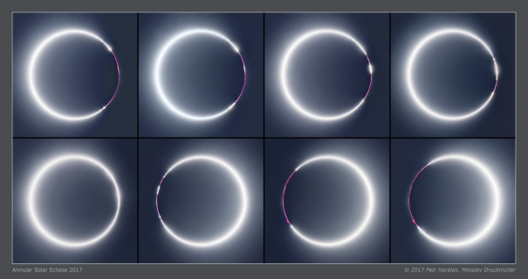
Průběh prstencového zatmění Slunce 26. února 2017 zachycený na klasický film.
Foto: Petr Horálek, Miloslav Druckmüller.
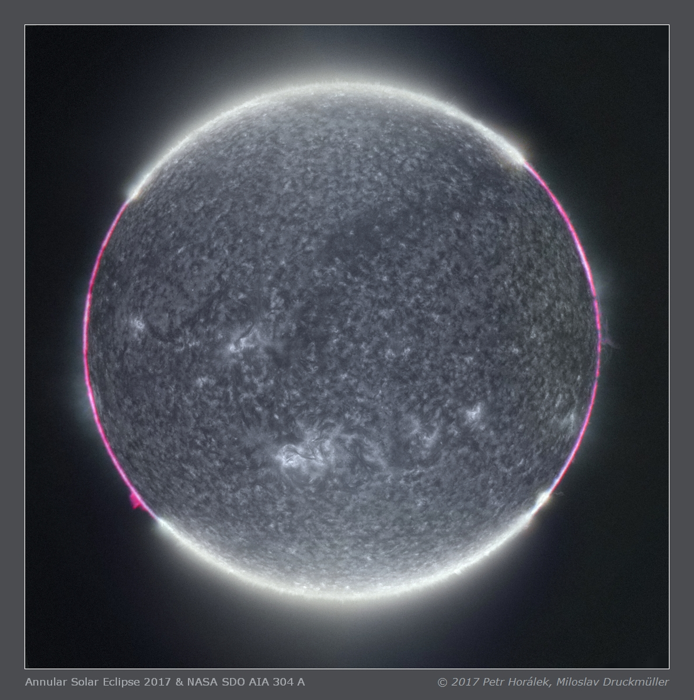
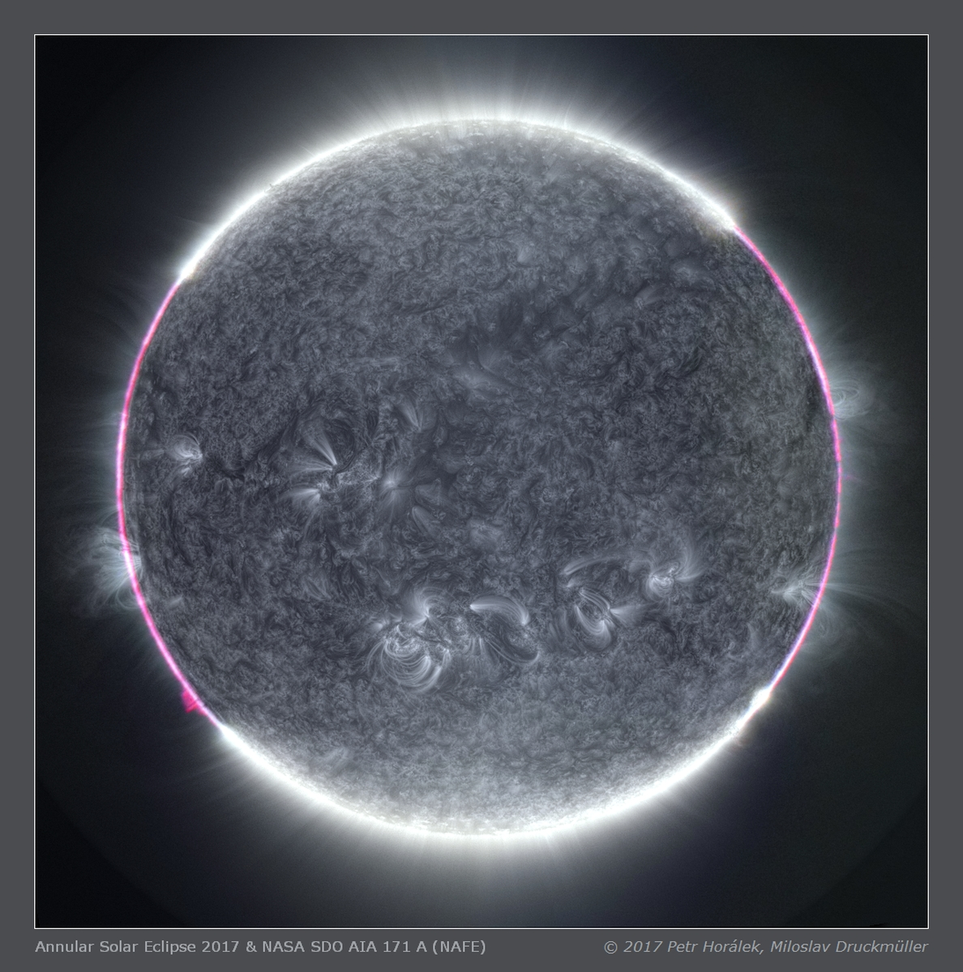

Kompozitní snímky sluneční chromosféry a jemných náznaků koróny zachycených fotograficky během zatmění ze Země a z vesmíru družicí SDO NASA.
Foto: Petr Horálek, Miloslav Druckmüller, NASA.

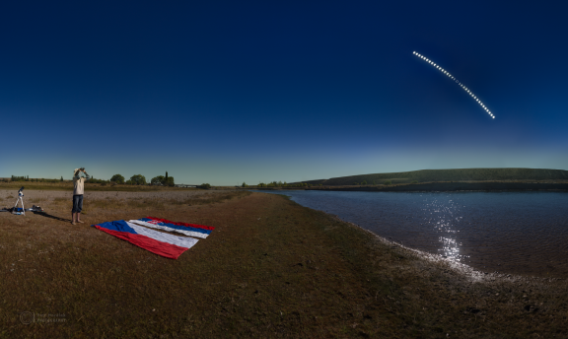
Panoramatický snímek s průběhem prstencového zatmění Slunce. Záběr krajiny byl pořízen během maximální fáze úkazu a vložená série průběhu zatmění ze stejného místa stejným vybavením. Kompozice v plné kvalitě byla bohužel umístěna na odcizeném datovém úložišti. Za pozorovatelem Danielem Sokolem vlevo je montáž, na níž je upevněn foťák s kýženým filmem uvnitř. Snímek publikovala NASA: https://www.nasa.gov/feature/goddard/2017/nasa-satellite-spots-moon-s-shadow-over-patagonia/. Foto: Petr Horálek.
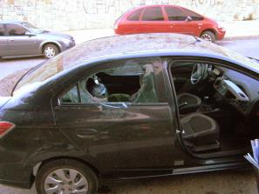
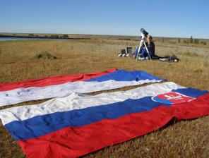
Vlevo: Petr Horálek fotografuje zatmění Slunce u národních vlajek. Foto: Daniel Sokol.
Vpravo: Automobil s rozbitým sklem po loupeži v Bariloche. Foto: Daniel Sokol.

